12/9數回10題
- （ ）將下面的比例尺用比表示，何者正確？
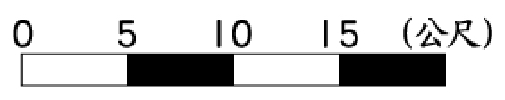
(1)1：50(2)1：500(3)1：5000(4)1：50000
- （ ）一個邊長10㎝的正方形，在倍的縮圖上，其邊長是幾㎝？
(1)0.4㎝(2)2㎝ (3)0.2㎝ (4)5㎝。
- （ ）將下面的比例尺用比表示，何者正確？
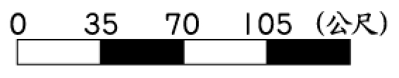
(1)1：35(2)1：350(3)1：3500(4)1：35000
- （ ）
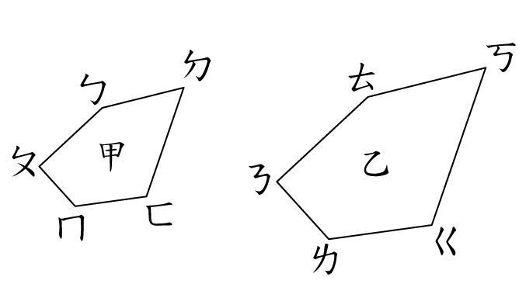
已知甲是乙的縮圖，則邊ㄆㄇ的對應邊是哪一個邊？(1)邊ㄊㄋ(2)邊ㄋㄌ(3)邊ㄌㄍ(4)邊ㄍㄎ
- （ ）將下面的比例尺用比表示，何者正確？
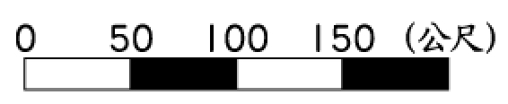
(1)1：50 (2)1：500 (3)1：5000 (4)1：50000
- （ ）有一個邊長17㎝的正方形，則它的3倍放大圖的邊長是多少㎝？
(1)48㎝ (2)49㎝ (3)50㎝ (4)51㎝。
- （ ）
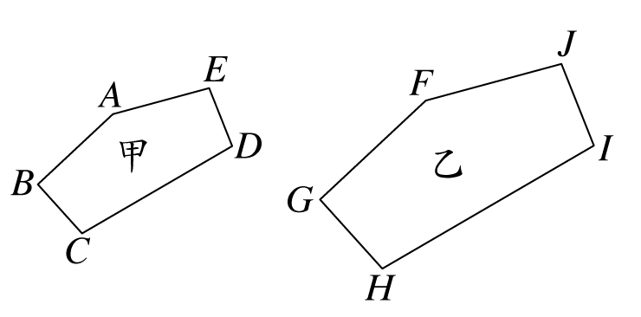
已知甲是乙的縮圖，則點D的對應頂點是哪一個點？(1)點C(2)點E(3)點I(4)點J
- （ ）有一個邊長36㎝的正方形，則它的3倍放大圖的每個角是多少度？
(1)30度 (2)60度 (3)90度(4)120度
- （ ）長18㎝、寬12㎝的長方形，畫它的倍縮圖，長、寬分別要畫成多少㎝？ (1)1.5㎝，1㎝ (2)3㎝，2㎝ (3)6㎝，4㎝ (4)12㎝，8㎝。
- （ ）ㄅ圖和ㄆ圖都是長方形，ㄅ圖是ㄆ圖的3倍放大圖。選出正確的選項？
(1)ㄅ圖的長度是ㄆ圖長的倍
(2)ㄆ圖的寬是ㄅ圖的寬的倍
(3)ㄅ圖和ㄆ圖的長度都一樣
(4)ㄅ圖的每一個角都是ㄆ圖的3倍。

12/10數回10題
- （ ）一個長10㎝、寬2㎝的長方形，如果要畫它的倍縮圖，長、寬分別要畫成多少㎝？ (1)5㎝，1㎝ (2)10㎝，1㎝ (3)5㎝，2㎝ (4)2㎝，10㎝。
- （ ）有一個邊長25㎝的正方形，則它的3倍放大圖的形狀是是哪一種形狀？(1)長方形 (2)正方形 (3)圓形 (4)平行四邊形。
- （ ）將下面的比例尺用比表示，何者正確？
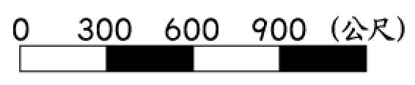
(1)1：300 (2)1：3000 (3)1：30000 (4)1：300000
- （ ）將下面的比例尺用比值表示，何者正確？
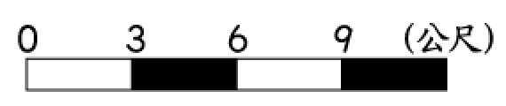
(1) (2) (3) (4)
- （ ）將下面的比例尺用比表示，何者正確？
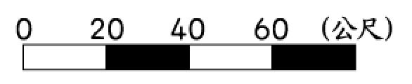
(1)1：20 (2)1：200 (3)1：2000 (4)1：20000
- （ ）將下面的比例尺用比表示，何者正確？
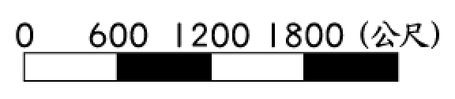
(1)1：600 (2)1：6000 (3)1：60000 (4)1：600000
- （ ）將下面的比例尺用比表示，何者正確？
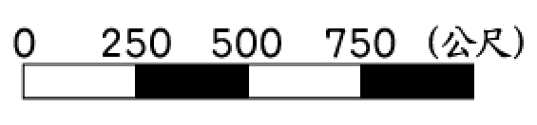
(1)1：25000 (2)1：2500 (3)1：250 (4)1：25
- （ ）甲圖是乙圖的倍縮圖，乙圖就是甲圖的幾倍放大圖？(1)倍(2)9倍(3)倍 (4)3倍。
- （ ）將下面的比例尺用比表示，何者正確？
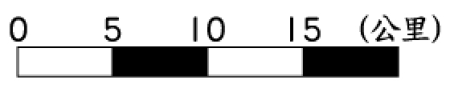
(1)1：500 (2)1：5000 (3)1：50000 (4)1：500000
- （ ）
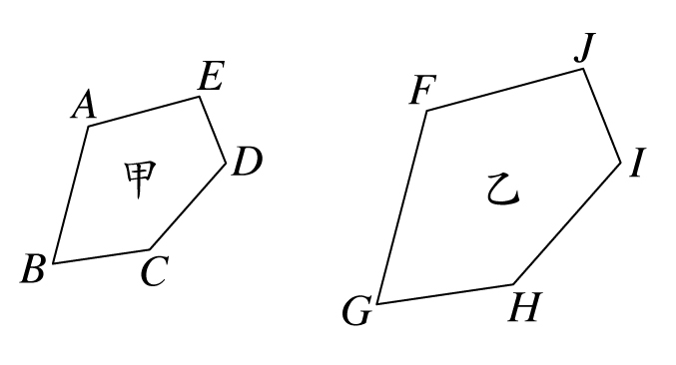
已知甲是乙的縮圖，則邊BC的對應邊是哪一個邊？
(1)邊AE (2)邊FJ (3)邊HI (4)邊GH。
12/11-12/13數回19題
- （ ）將下面的比例尺用比表示，何者正確？
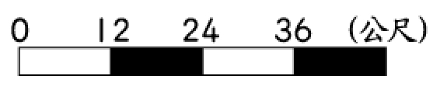
(1)1：12000 (2)1：1200 (3)1：120 (4)1：12
- （ ）甲圖是乙圖的縮圖，乙圖是甲圖的幾倍？
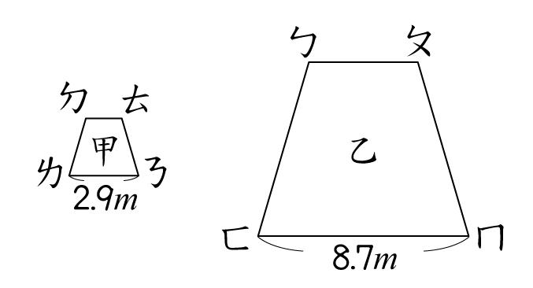
(1)3倍放大圖(2)3倍縮圖 (3)倍縮圖 (4)倍放大圖。
- （ ）
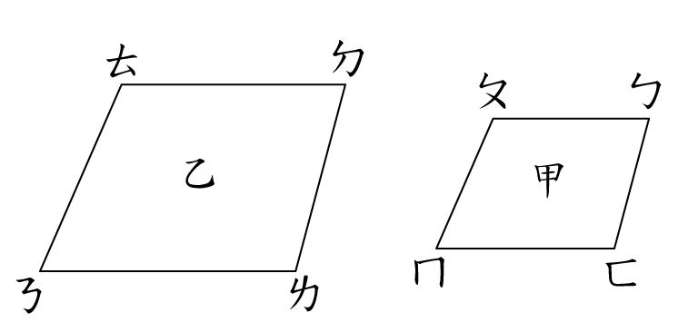
已知甲是乙的縮圖，則邊ㄅㄈ的對應邊是哪一個邊？
(1)邊ㄉㄌ (2)邊ㄇㄈ (3)邊ㄎㄏ (4)邊ㄋㄌ。
- （ ）
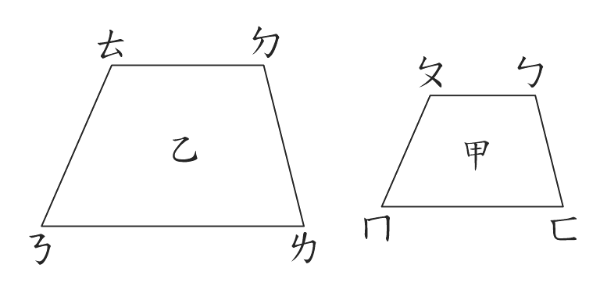
已知甲是乙的縮圖，則邊ㄅㄆ的對應邊是哪一個邊？(1)邊ㄉㄊ(2)邊ㄇㄈ (3)邊ㄎㄏ (4)邊ㄋㄌ。
- （ ）將下面的比例尺用比值表示，何者正確？
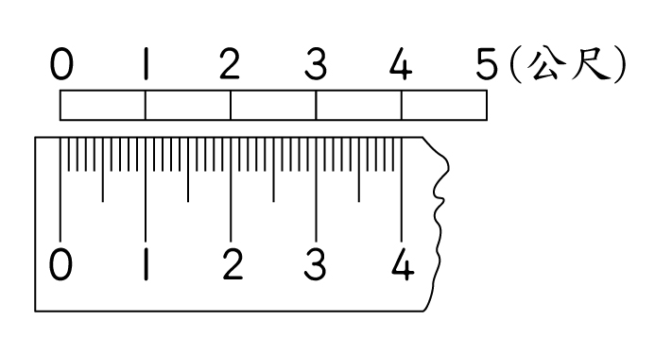
(1) (2) (3) 4)
- （ ）在比例尺是1：400的縮圖上，1㎝表示實際上有多長？(1)4公里 (2)4公尺 3)0.4公里 (4)40公尺。
- （ ）
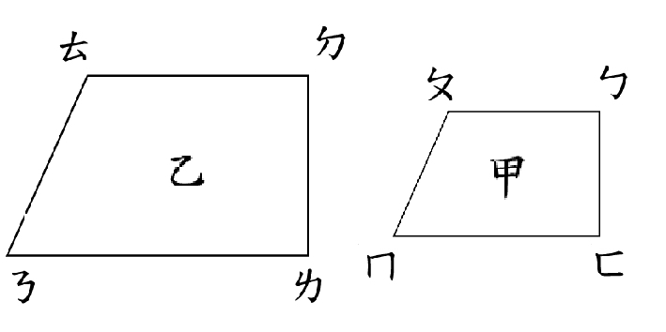
已知甲是乙的縮圖，點ㄇ的對應點是哪一個點？(1)點ㄌ(2)點ㄋ(3)點ㄊ(4)點ㄈ
- （ ）實際距離為100公尺的吊橋，在比例尺1：400和1：300的縮圖上，哪一種縮圖上吊橋長度會比較長？(1)一樣長(2)不一定 (3)1：400 (4)1：300。
- （ ）在圖中比例尺的縮圖上，1㎝表示實際上有多長？(1)500公尺 (2)0.5公尺 (3)5公尺 (4)50公尺。
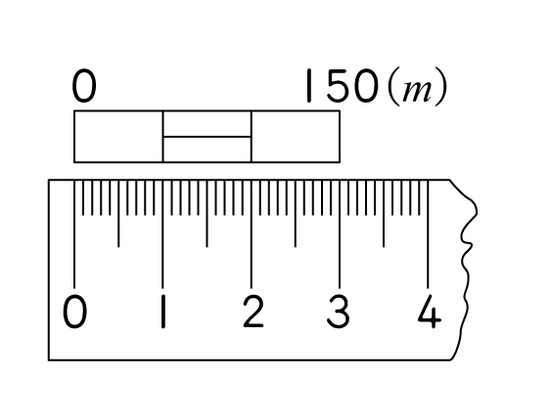
- （ ）有一個直徑90㎝的圓形，它的倍縮圖的直徑是多少㎝？(1)10㎝ (2)20㎝ (3)30㎝ (4)40㎝。
- 有一塊每邊長60公尺的正方形土地，如果要畫出
比例尺是倍的縮圖，邊長是多少㎝？
- 有一塊每邊長5公尺的正方形土地，如果要畫在比
例尺是倍的縮圖上，邊長是多少㎝？
- 比例尺的1㎝代表實際長度是多少公里？
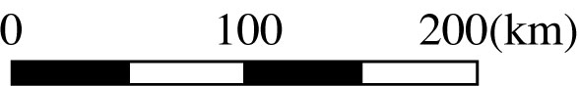
- 有一塊邊長4公尺的正方形土地，如果要畫出它的
倍縮圖上的邊長是多少㎝？
- 比例尺的1㎝代表實際長度是多少公里？
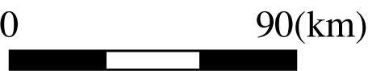
- 一個長36㎝、寬28㎝的長方形，如果要畫它的倍
縮圖，長要畫成(ˉˉ)㎝，寬要畫成(ˉˉ)㎝。
- 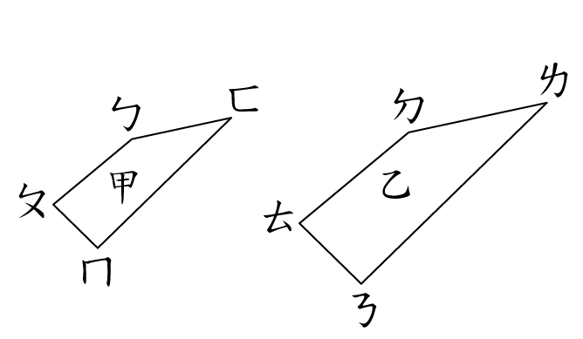
已知甲是乙的縮圖。
(1)邊ㄅㄆ和邊ㄅㄈ的對應邊分別是邊(ˉˉ)和邊(ˉˉ)。
(2)點ㄈ的對應頂點是點(ˉˉ)。
- 一個長65㎝、寬25㎝的長方形，如果要畫它的倍
縮圖，長要畫成(ˉˉ)㎝，寬要畫成(ˉˉ)㎝。
- 有一個邊長80㎝的正方形，它的4倍放大圖，周長
是(ˉˉ)㎝，每個角是(ˉˉ)度，形狀是(ˉˉ)形。

12/14數回10題

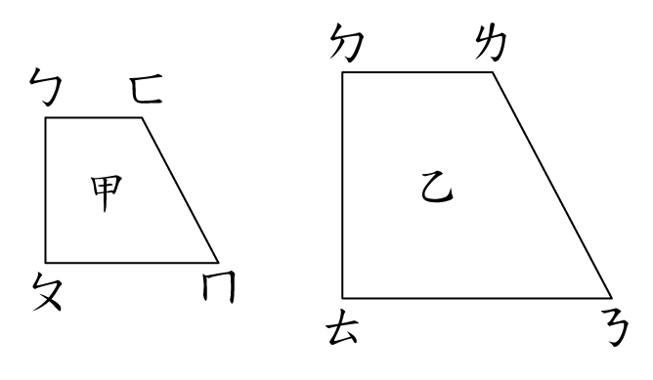
已知甲是乙的縮圖。
(1)邊ㄅㄆ和邊ㄇㄈ的對應邊是邊(ˉ)和邊(ˉ)。
(2)點ㄆ的對應頂點是點(ˉˉ)。
- 一個長660㎝、寬420㎝的長方形，畫它的倍縮
圖，長要畫成(ˉˉ)㎝，寬要畫成(ˉˉ)㎝。
- 一個長16㎝、寬12㎝的長方形，畫它的倍縮圖
，長要畫成(ˉˉ)㎝，寬要畫成(ˉˉ)㎝。
- 邊長96㎝的正方形，它的倍縮圖，邊長是(ˉ)
㎝，每個角是(ˉˉ)度，形狀是(ˉˉ)形。
- 半徑8㎝的圓形，它的3倍放大圖的半徑是(ˉˉ)
㎝，直徑是(ˉˉ)㎝，面積是(ˉˉ)平方㎝。
- 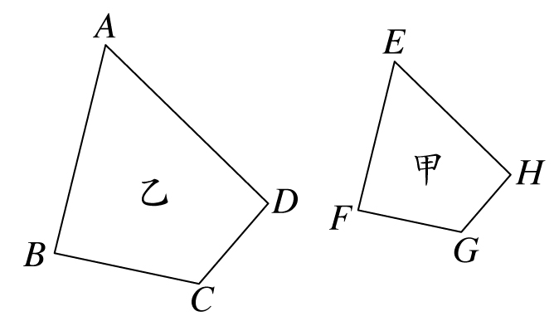
已知甲是乙的縮圖。
(1)邊AB和邊BC的對應邊分別是邊(ˉ)和邊(ˉ)
(2)點D的對應點是點(ˉˉ)。
- 一個長46㎝、寬24㎝的長方形，畫它的倍縮圖
，長要畫成(ˉˉ)㎝，寬要畫成(ˉˉ)㎝。
- (1)乙圖是甲圖的( )倍放大圖。
(2)甲圖是乙圖的( )倍縮圖。
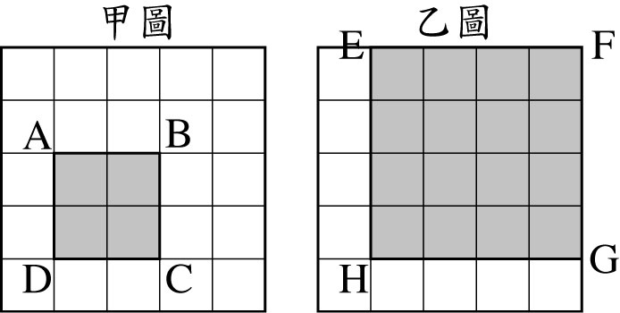
- 一個長15㎝、寬13㎝的長方形，如果要畫它的3倍
放大圖，長要畫成(ˉˉ)㎝，寬要畫成(ˉˉ)㎝
- 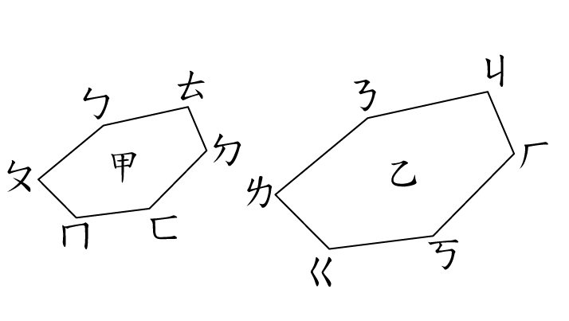
已知乙是甲的放大圖。
(1)邊ㄍㄎ和邊ㄋㄐ的對應邊分別是邊(ˉˉ)和邊(ˉˉ)。
(2)點ㄏ的對應頂點是點(ˉˉ)。
12/15數回10題
- 邊長64㎝的正方形，它的倍縮圖，邊長是
(ˉˉ)㎝，每個角是(ˉ)度，形狀是(ˉˉ)形
- 周長72㎝的正方形，它的2倍放大圖，邊長是
(ˉˉ)㎝，每個角是(ˉˉ)度，形狀是(ˉˉ)形
- 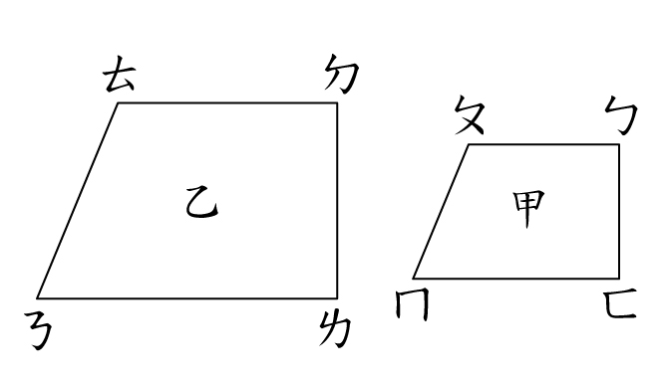
已知甲是乙的縮圖。
(1)邊ㄆㄇ和邊ㄅㄈ的對應邊分別是邊(ˉˉ)和邊(ˉˉ)。(2)點ㄇ的對應頂點是點(ˉˉ)。
- 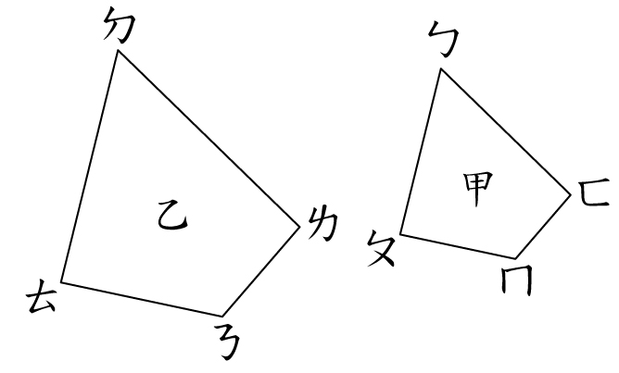
已知乙是甲的放大圖。
(1)邊ㄇㄈ和邊ㄅㄈ的對應邊分別是邊(ˉˉ)和邊(ˉˉ)。(2)點ㄆ的對應頂點是點(ˉˉ)。
- 一個長25㎝、寬10㎝的長方形，如果要畫它的3倍
放大圖，長要畫成(ˉˉ)㎝，寬要畫成(ˉˉ)㎝
- 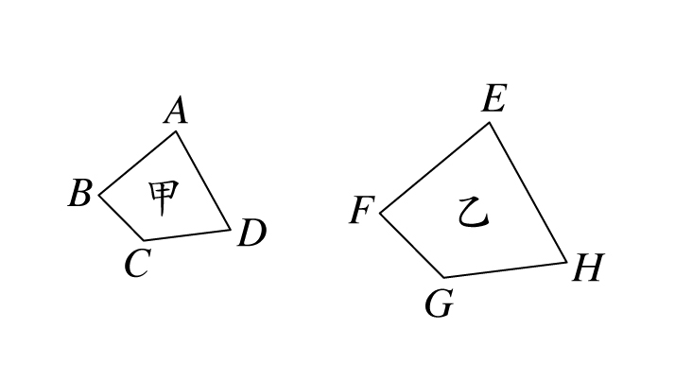
已知乙是甲的放大圖。
(1)邊AD和邊FG的對應邊是邊(ˉˉ)和邊(ˉˉ)。
(2)點H的對應頂點是點(ˉˉ)。
已知乙是甲的放大圖。
(1)邊ㄆㄇ和邊ㄅㄈ的對應邊分別是邊(ˉˉ)和邊(ˉˉ)。(2)點ㄉ的對應頂點是點(ˉˉ)。
- 邊長7㎝的正方形，它的3倍放大圖，周長是
(ˉˉ)㎝，每個角是(ˉˉ)度，形狀是(ˉˉ)形
- 一個長8㎝、寬4㎝的長方形，畫它的2倍放大圖，
長要畫成(ˉˉ)㎝，寬要畫成(ˉˉ)㎝。
- 一個長7㎝、寬3㎝的長方形，畫它的2倍放大圖，
長要畫成(ˉˉ)㎝，寬要畫成(ˉˉ)㎝。

